แบบฟอร์มโครงการจิตสาธารณะ( Public Mind )
________________________________________________________
- หน่วยงาน / ผู้รับผิดชอบ : หอผู้ป่วยกึ่งวิกฤตอายุรกรรม (Semi-med)
- ชื่อโครงการ/กิจกรรม : แบ่งฝันปันสุข
โครงการ/กิจกรรมต่อเนื่อง โครงการ/กิจกรรมใหม่

- รายละเอียดโครงการ /กิจกรรม (ระบุพอสังเขป:ทำอะไร ทำแบบไหน ทำอย่างไร )
แจกของใช้ในโรงพยาบาลให้แก่ผู้ป่วยสูงอายุ

- วัตถุประสงค์
- สร้างเสริมกำลังใจแก่ผู้ป่วยสูงอายุ
- วันที่จัดโครงการ/กิจกรรม
- 28-29 มิถุนายน 2565
6. สถานที่จัด / ช่วงเวลา :
- หอผู้ป่วยอายุรกรรมหญิง 11/2 เวลา 11.00-11.30 น.

- กลุ่มเป้าหมาย : (ผู้ป่วย , ญาติ , บุคลากรภายใน , ส่วนรวมขององค์กร , อื่นๆ )
- ผู้ป่วยและญาติ หอผู้ป่วยอายุรกรรมหญิง 11/2

- ผลที่คาดว่าจะได้รับ :
- ผู้ป่วยและญาติ มีกำลังใจในการรักษา

- ภาพกิจกรรม
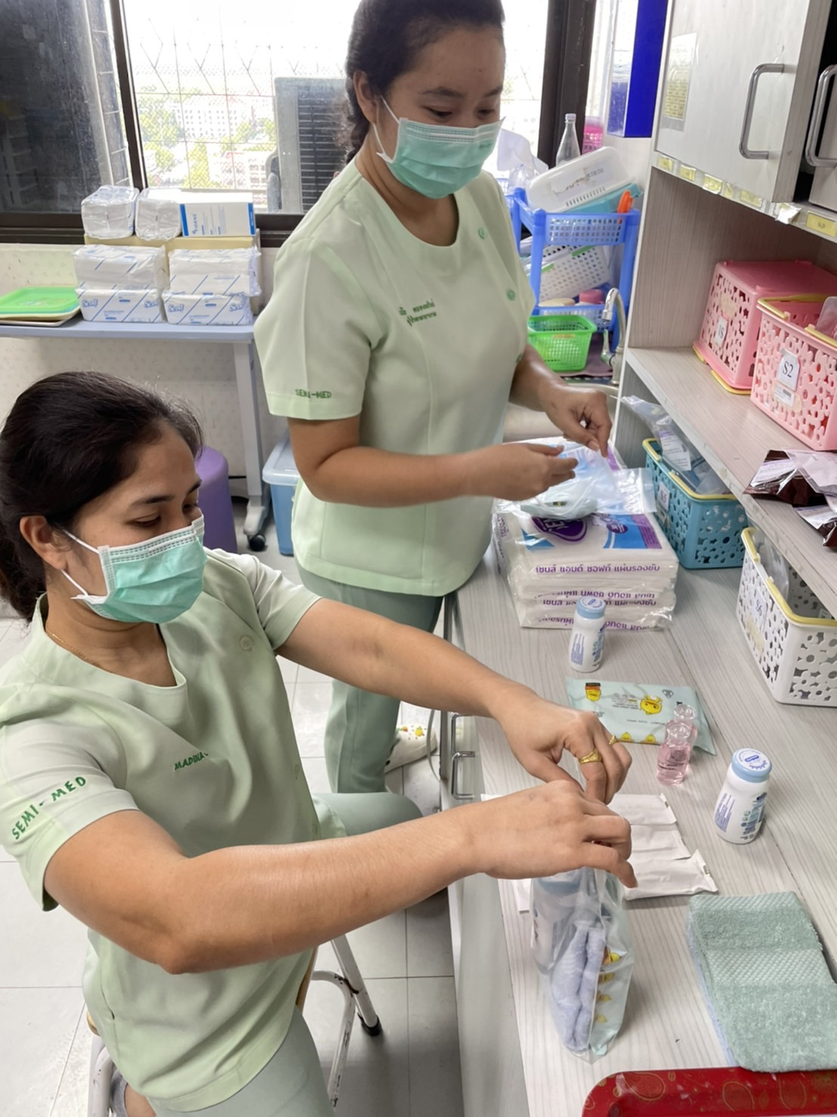
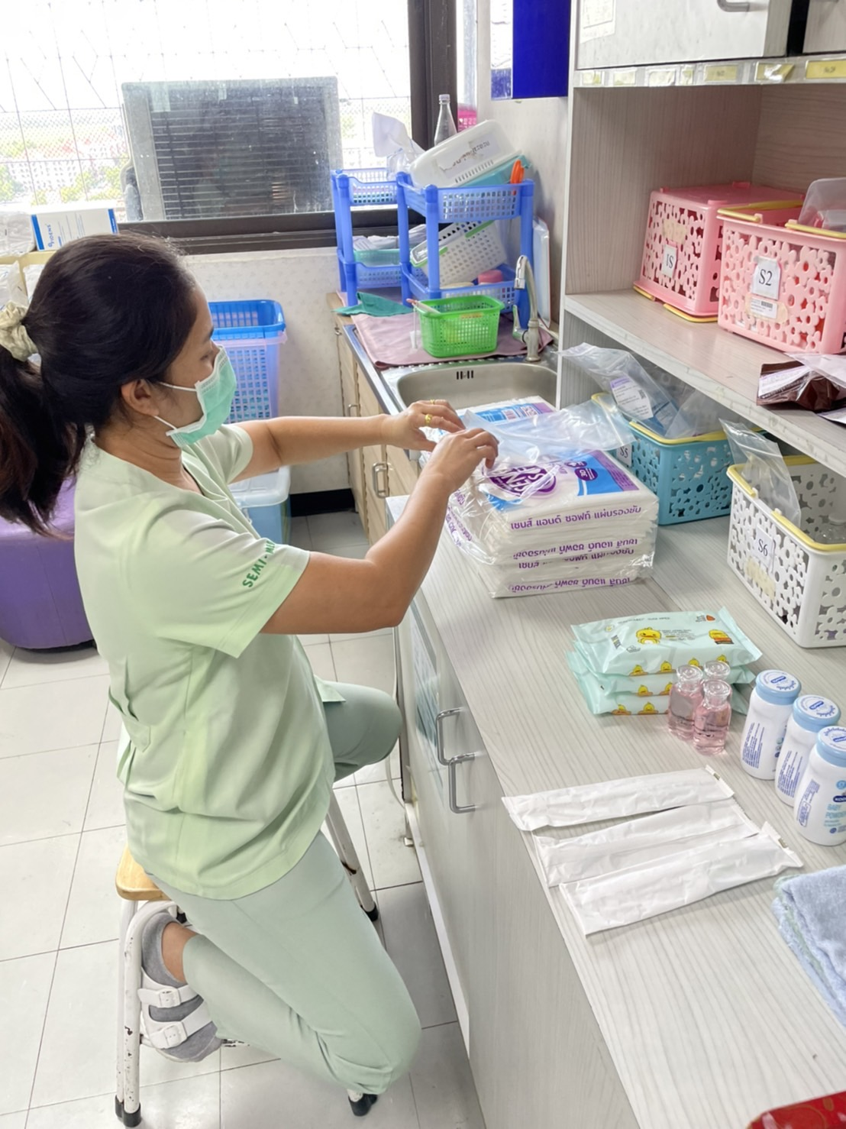

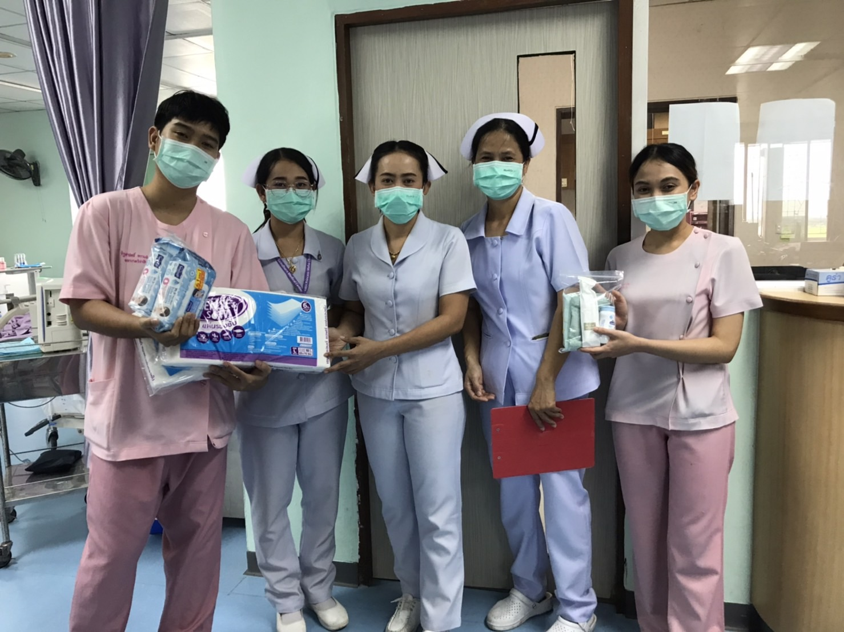

- สรุปรายชื่อผู้เข้าร่วมโครงการ /กิจกรรม :

ว/ด/ป  ที่จัดกรรม | ชื่อ –สกุล | ระยะเวลา  ร่วมกิจกรรม  ( ชั่วโมง ) | ลายเซ็นผู้เข้าร่วม  โครงการ | ลายเซ็น หน./ผู้รับผิดชอบ โครงการ/กิจกรรม
28-29 มิ.ย. 65 | น.ส.สุธินี มานสัจจธรรม | 5
28-29 มิ.ย. 65 | น.ส.วราภรณ์ สร้อยพวง | 5
28-29 มิ.ย. 65 | น.ส.อัญธิชา คำพืช | 5
28-29 มิ.ย. 65 | น.ส.สุชาดา อินทรบุตร | 5
28-29 มิ.ย. 65 | น.ส.ดวงใจ พรมสิทธิ์ | 5
28-29 มิ.ย. 65 | น.ส.นันทวัน อารีชน | 5
28-29 มิ.ย. 65 | น.ส.เฟื่องอาภรณ์ โพธิ์ศรี | 5
28-29 มิ.ย. 65 | น.ส.สุพัตรา รัตนแสง | 5
28-29 มิ.ย. 65 | น.ส.นัฎฐิตา หอมน้อย | 5
28-29 มิ.ย. 65 | น.ส.กมลชนก ร้องหาญแก้ว | 5
28-29 มิ.ย. 65 | น.ส.นิพัทธา เรียนไธสง | 5
28-29 มิ.ย. 65 | น.ส.สุพิชญา บุษมงคล | 5
28-29 มิ.ย. 65 | น.ส.ชนนิกานต์ นวลขาว | 5
28-29 มิ.ย. 65 | นายรัฐศาสตร์ หวานจิตร | 5
28-29 มิ.ย. 65 | น.ส.น้ำฝน พุ่มจันทร์ | 5
ว/ด/ป  ที่จัดกรรม | ชื่อ –สกุล | ระยะเวลา  ร่วมกิจกรรม  ( ชั่วโมง ) | ลายเซ็นผู้เข้าร่วม  โครงการ | ลายเซ็น หน./ผู้รับผิดชอบ โครงการ/กิจกรรม
28-29 มิ.ย. 65 | นางมาดีนะ รอมาลี | 5
28-29 มิ.ย. 65 | น.ส.เรไร ครองทรัพย์ | 5
28-29 มิ.ย. 65 | น.ส.นิศากร ไพรจิตร | 5
28-29 มิ.ย. 65 | นางชนุพร งามอาการ | 5
28-29 มิ.ย. 65 | นางภัทรา มูลสาระ | 5
28-29 มิ.ย. 65 | น.ส.กนกวรรณ บุญจง | 5

